DNSTendr č. X: | NÁZEV NÁZEV NÁZEV
Lhůta pro podání nabídek: | X. YX. 202X do XX:XX hod.
Hodnota: | XXX XXX KČ bez DPH

Prostor pro vaše logo
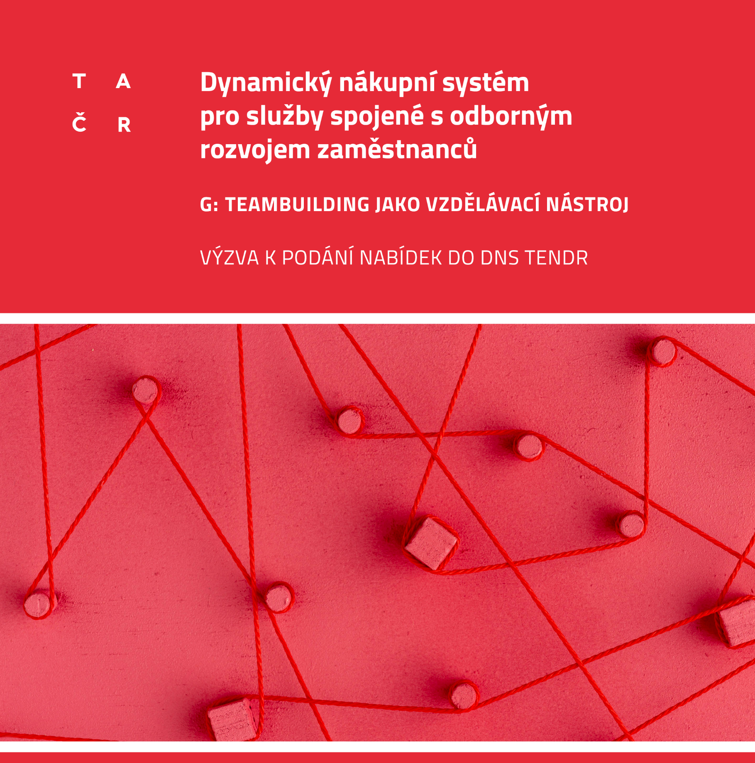
Centrální zadavatel: | TA ČR – Technologická agentura České republiky
Sídlo: | Evropská 1692/37, 160 00 Praha 6
IČO: | 720 50 365
Zastoupený: | Martinem Bunčekem, ředitelem Kanceláře TA ČR
Odpovědná osoba: | Jakub Požárek, jakub.pozarek@tacr.cz

Příjemce plnění a odpovědný zadavatel
Subjekt veřejné správy:
Sídlo:
IČO:
Zastoupený:
Odpovědná osoba:

Tato výzva obsahuje tři sekce reflektující pravidla účelnosti, efektivnosti a hospodárnosti
SEKCE A) Definice provozní potřeby zadavatele a rámcový návrh řešení
SEKCE B) Ověření realizovatelnosti a analýza tržního prostředí
SEKCE C) Konsolidace záměru v očekávané parametry plnění veřejné zakázky

SEKCE A) Definice provozní potřeby zadavatele a rámcový návrh řešení
Text text text text text. Text text text text text. Text text text text text.

SEKCE B) Ověření realizovatelnosti a analýza tržního prostředí
Text text text text text. Text text text text text. Text text text text text.

SEKCE C) Konsolidace záměru v očekávané parametry plnění veřejné zakázky
Text text text text text. Text text text text text. Text text text text text.

C1. Předmět veřejné zakázky
Text text text text text. Text text text text text. Text text text text text.

C2. Cena
Text text text text text. Text text text text text. Text text text text text. Text text text text text. Text text text text text. Text text text text text. Text text text text text. Text text text text text. Text text text text text.

C3. Doba plnění, délka závazku (harmonogram)
Text text text text text. Text text text text text. Text text text text text.

C4. Věcné vymezení plnění v návaznosti na harmonogram (a možný příklad)
Text text text text text. Text text text text text. Text text text text text. Text text text text text. Text text text text text. Text text text text text. Text text text text text. Text text text text text. Text text text text text. Text text text text text. Text text text text text. Text text text text text.

C5. Lhůta pro podání nabídek a další termíny
Text text text text text. Text text text text text. Text text text text text.

C6 ZPŮSOB PODÁNÍ NABÍDEK A STRUKTURA NABÍDKY
Text text text text text. Text text text text text. Text text text text text.

C7 PRAVIDLA PRO HODNOCENÍ NABÍDEK A ROZSAH NÁVRHU ŘEŠENÍ
Text text text text text. Text text text text text. Text text text text text.

C8. ODPOVĚDNÉ ZADÁVÁNÍ
Text text text text text. Text text text text text. Text text text text text.

C9. UZAVŘENÍ DÍLČÍ SMLOUVY A DALŠÍ TECHNICKÉ, SMLUVNÍ A OBCHODNÍ PODMÍNKY
Text text text text text. Text text text text text. Text text text text text.

C10. URL adresy, kde jsou výše uvedené informace zveřejněny
Text text text text text. Text text text text text. Text text text text text.

C11. SEZNAM PŘÍLOH

Příloha č. 1 Výzvy: Návrh řešení
Text text text text text. Text text text text text. Text text text text text.

Příloha č. 2 Výzvy: Smlouva o poskytnutí služeb

V Praze dne dle elektronického podpisu

Jméno Příjmení,
pozice

